**营运部发（2019) 10号 签发人：李坚**

**关于春节礼盒的陈列通知**

为各门店过节氛围营造，特为门店定制尊礼礼盒，用于给顾客提供年货产品的包装，增加产品销售。

1. 陈列要求：将礼盒陈列在橱窗，需要有层次感，配合爆炸贴宣传如下图：

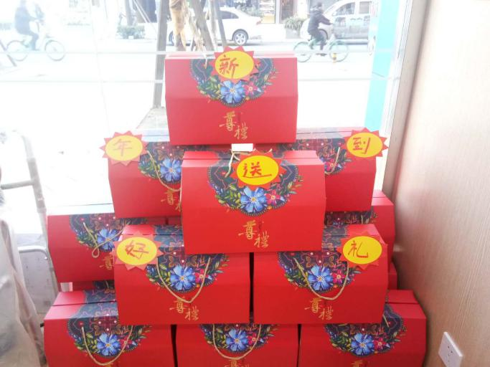

1. 陈列时间：2019年1月19日-2019年2月19日；
2. 礼盒内容：蛋白粉、枸杞、大枣等保健食品或普通食品。
3. 注意事项：请门店严格控制礼盒的使用数量，只用于顾客过节送礼需要才配送包装盒。产品售价总额最低不能低于200元。

五、陈列检核：请各门店将礼盒陈列图传到各片区群里进行检核，请片长于2019年1月21日下午17:00前回复检核情况。

营运部

2019年1月19日

主题词： 春节礼盒陈列 营运部 2019年1月19日印发

打印：李玥 核对：谭莉杨